**Beantworte diese Fragen (Präpositionen)**



**Besvar disse spørgsmål ved at sætte det rigtige kryds**

7- Wohin gehört die Brille?

1. auf die Nase
2. an die Füße
3. auf den Kopf

1- Worauf sollte man sich nicht setzen?

1. auf einen Kaktus
2. auf einen Stuhl
3. auf ein Sofa

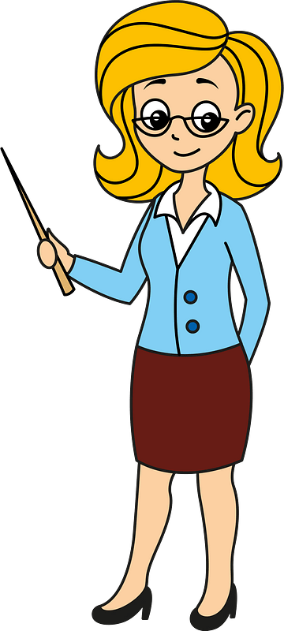

2- Wie kommt man über einen Fluss?

1. auf einer Brücke
2. mit dem Aufzug
3. in einem Tunnel

8- Wohin gehören Messer und Gabel?

1. auf den Esstisch
2. auf den Schreibtisch
3. in die Garderobe

3- Womit kann man nicht bezahlen?

1. mit der Kreditkarte
2. mit seinem Pass
3. mit Bargeld

9- Wo leben die Forellen?

1. in der Wüste
2. In Flüssen
3. In der Schwimmhalle

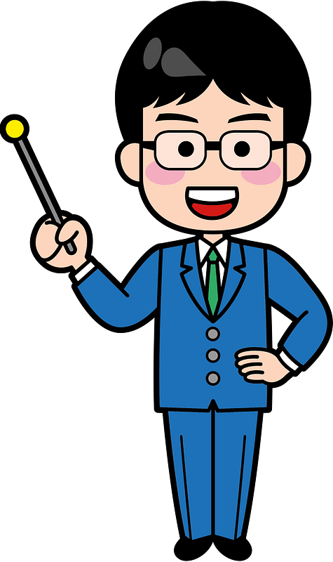

5- Wo arbeitet ein Arzt?

1. in einer Praxis
2. in einer Werkstatt
3. in einem Warenhaus

10- Wo wohnen Bären?

1. in einer Höhle
2. in einer Fabrik
3. in einem Zelt

.

4- Wo arbeitet ein Clown?

1. im Zirkus.
2. bei der Bahn.
3. In einer Bäckerei

11- Wo geht die Sonne auf?

1. im Westen
2. im Norden
3. im Osten

6- Wo steht ein schiefer Turm?

1. auf dem Mond
2. in Pisa
3. im Zoo

12- Wo leben die Schafe?

1. in der Stadt
2. im Wasser
3. auf der Weide

**Lösungen:**

1A, 2A, 3B, 4A, 5A, 6B, 7A, 8A, 9B, 10A, 11C, 12C